LAPORAN PRAKTIKUM INFRASTRUKTUR BIG DATA
PERTEMUAN 6
HBASE SHELL



Oleh :

Nama : Jauhari Ahmad

No. Mhs : 205411167

Jurusan : Teknik Informatika / S1

SEKOLAH TINGGI MANAJEMEN INFORMATIKA DAN KOMPUTER

AKAKOM

YOGYAKARTA
2020

PENDAHULUAN

- TUJUAN
Mahasiswa melakukan instalasi HBase.
- DASAR TEORI
HBase adalah sistem database terdistribusi open-source berorientasi kolom dalam lingkungan Hadoop. Pada awalnya HBase adalah Google Big Table, kemudian dinamai ulang sebagai HBase dan HBase ditulis di bahasa Java. Apache HBase diperlukan untuk aplikasi Big Data secara real time. HBase dapat menyimpan data dalam jumlah besar dari terabyte hingga petabyte. Tabel yang ada di HBase terdiri dari milyaran baris yang memiliki jutaan kolom. HBase dibuat untuk operasi latensi rendah, yang memiliki beberapa fitur spesifik dibandingkan dengan model relasional tradisional.
HBase adalah database berorientasi kolom dan data disimpan dalam tabel. Tabel diurutkan berdasarkan RowId. Seperti yang ditunjukkan di bawah ini, HBase memiliki RowId, yang merupakan kumpulan dari beberapa keluarga kolom yang ada dalam tabel.
Keluarga kolom yang ada dalam skema adalah pasangan nilai kunci. Jika diamati secara rinci setiap keluarga kolom memiliki banyak kolom. Nilai kolom disimpan ke dalam memori disk. Setiap sel tabel memiliki Metadata sendiri seperti stempel waktu dan informasi lainnya.
PEMBAHASAN PRAKTIKUM
- Menjalankan Hbase dan masuk ke shell
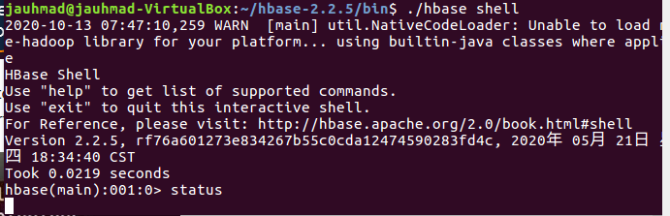
- Menjalankan perintah-perintah Hbase:
perintah tersebut digunakan untuk menampilkan versi Hbase yaitu versi 2.2.5

perintah tersebut digunakan untuk menampilkan informasi status sistem, yaitu 1 master aktif, 0 master backup, 1 server, dst

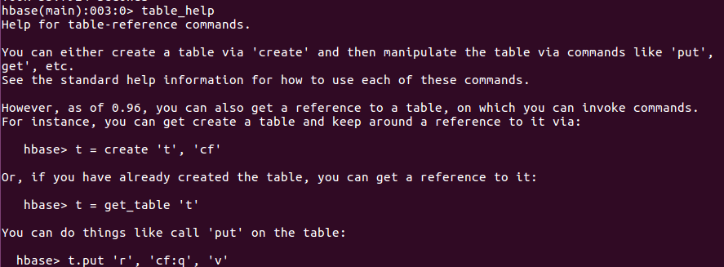
Perintah tersebut digunakan untuk menampilkan petunjuk penggunaan perintah-perintah pada operasi tabel.

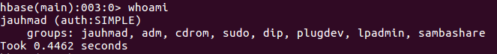
perintah ini digunakan untuk menampilkan informasi pengguna Hbase saat ini.

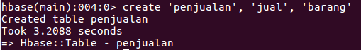
perintah tersebut adalah perintah untuk membuat tabel dengan nama “penjualan”, dengan nama kolom “jual” dan “barang”

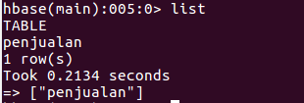
perintah tersebut menampilkan semua tabel yang sudah dibuat di Hbase

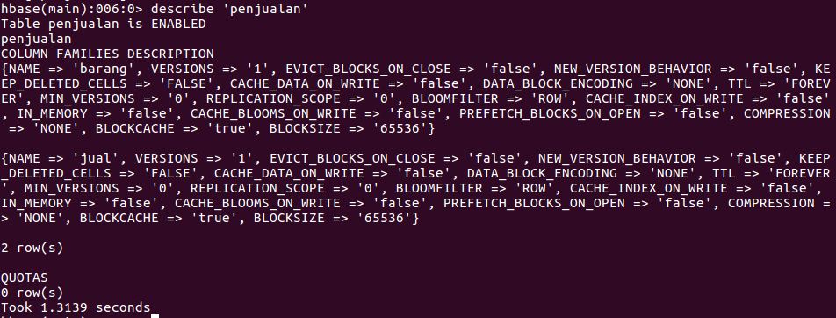
perintah tersebut menampilkan detail informasi tentang tabel “penjualan”

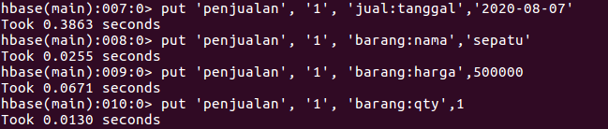
perintah tersebut adalah perintah untuk memasukkan data ke dalam tabel “penjualan” baris 1 kolom jual sel tanggal, baris 1 kolom barang sel nama, baris 1 kolom barang sel harga, baris 1 kolom barang sel qty.

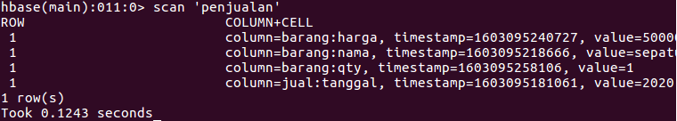
Perintah tersebut untuk menampilkan isi tabel “penjualan”.

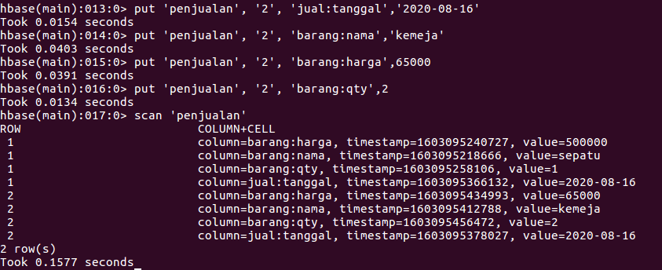
perintah tersebut untuk memasukkan data ke tabel penjualan baris 2 dan menampilkan isinya.

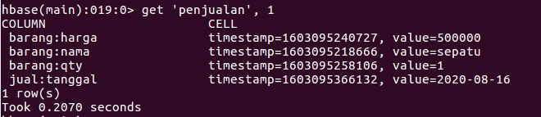
perintah tersebut untuk menampilkan nilai dari tabel penjualan baris 1

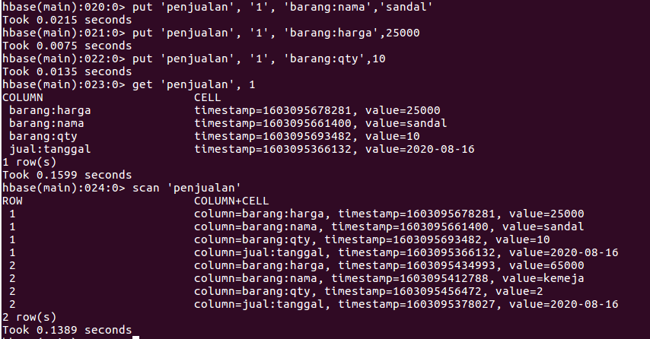
perintah tersebut menambahkan data ke dalam tabel penjualan baris 1, menampilkan nilai dari tabel penjualan baris 1, dan menampilkan semua isi dari tabel penjualan.

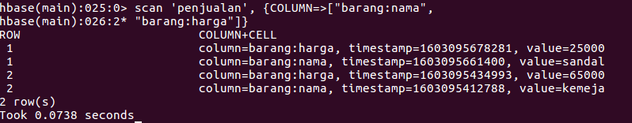
perintah ini menampilkan isi tabel penjualan kolom barang sel nama dan klom barang sel harga

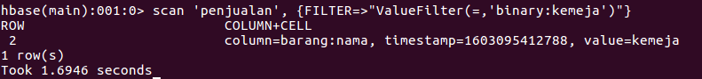
perintah ini memfilter tabel penjualan dengan kunci filter “kemeja” dan menampilkan hasilnya.

perintah ini adalah perintah menghapus baris 1 kolom barang pada tabel penjualan.

perintah ini digunakan untuk menghapus baris 1 semua kolom pada tabel penjualan

Perintah ini digunakan untuk menonaktifkan tabel penjualan

Perintah ini digunakan untuk menghapus tabel penjualan

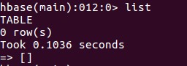
Setelah dicek, tabel penjualan sudah tidak ada karena sudah dihapus.

KESMIPULAN

Dalam HBase, modus shell interaktif digunakan untuk berinteraksi dengan HBase untuk operasi tabel, manajemen tabel, dan pemodelan data.
_________________________

